2016年9月12日
報道資料
京都市に自社ビルを取得、本社移転、来年3月
パリモーターショーで発表する次世代スポーツEVの開発拠点も開設
新車種開発で技術陣を中心に採用強化、自動車メーカー出身者ら30人増やす
スポーツカータイプの電気自動車（スポーツEV）の開発、販売を手掛けるGLM㈱は、京都駅から車で10分の好立地（京都府京都市伏見区）に、4階建てのビルを取得、本社および研究開発拠点（京都府宇治市）を同地に移します。
ビル取得日は2016年9月9日（金）で、土地と建物は東京の医薬品卸会社から購入します。
ビルは外観内観ともに全面改装します。2016年11月からの着工開始で、本社移転は来年2017年3月上旬を予定しています。
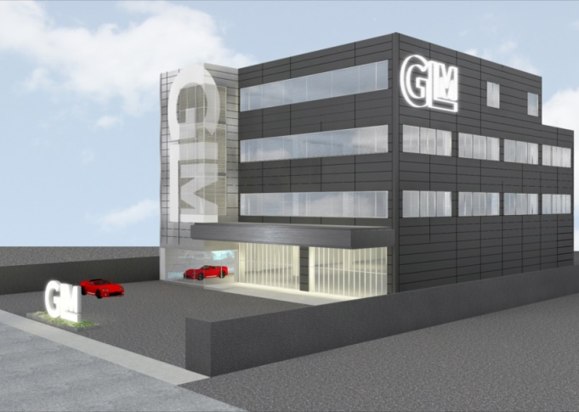
地上4階建て（延べ床面積2151㎡）のビル1階と2階に開発拠点を開設し、3階4階を本社機能とする計画です。
開発拠点は現在の10倍程度の広さになり、ボディ設計の精度を上げるレイアウトマシン（三次元測定機）など自動車開発に必要な専用設備を新たに揃えます。開発能力を高め、当社初の量産車種「トミーカイラZZ」に次ぐ、スポーツEVの新車開発を加速させます。
イメージ図
その次世代モデルのコンセプトカーの発表も間近に控えており、今年9～10月にフランスで開催されるパリモーターショーで大々的に行います。国内外のモーターショーに出展するのは初めてで、社内の意識と社外（世界）の注目度を上げ、開発に弾みをつけます。
新車開発のための組織体制も強化します。本社移転時期までに、30人の経験者を新たに採用する計画です。自動車設計エンジニア（車体・シャシー・ドライブトレイン・内装・EVシステム等）ならびに国内外事業を構築するメンバー等を拡充します。東京にも採用拠点を設け、採用チームを配置し、全国から広く優秀な人材を集めます。
“開発拠点を見える化”して、品質と開発スピードをアップ
開発拠点のうち1階は、「見せる開発現場」をコンセプトに、ビジネス上ではオープンな場として、自動車サプライヤー（部品メーカー）を中心とする協力会社が視察できるようにします。
自動車業界では車両の開発状況は秘密中の秘密のため、開発現場を非公開としています。加えて自動車開発企業は、開発を依頼する関係企業に対しても、部品の形状理由や詳細な仕様理由を明らかにしないケースが一般的です。
そんななか当社は、“現場と開発車両の見える化”で協力会社に対して情報をオープンにし、双方で情報交換やアイデアを出しながら部品の共同開発を進めることで、高品質なものを短期間で造り上げる独自戦略をとります。協力会社との双方向の情報公開により、様々な角度から優れたアイデアを吸収して、品質と開発スピードを高める狙いです。
専用研究開発拠点で海外取引先の信用力向上、採用面でもメリット
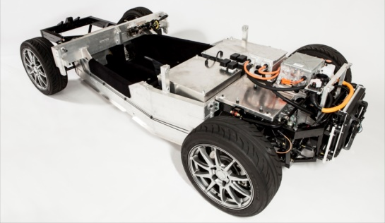
当社のビジネスモデルの特徴は、完成車の販売だけでなく、外装部分（ボディーカウル）を除くプラットフォーム部分そのものも販売する点です。EV市場は世界の様々な業種が注目しており、このプラットフォーム※をベースとして開発を行えば、自動車メーカーでなくとも比較的容易にEV開発に着手することができます。
このプラットフォーム事業は、欧州やアジアを中心に海外から注目を集めています。実際に、視察を希望する海外クライアントは年々増えています。
京都という世界的なブランド都市に自社ビルおよび開発拠点を持つことは、当社ベンチャー企業の信用力を上げる点で大きなメリットになります。かつ、こうしたブランド力と信用力は、国内での人材確保でも随分とプラスに働くと考えています。
※プラットフォーム＝車台（フレーム・シャシー・ステアリング・サスペンション）
+パワートレイン（モーター・バッテリー・車両制御ユニットで構成する車体）
京都府と京都市の双方の補助金制度を活用
当社は今回の本社移転において、京都府の「企業立地補助金制度」と京都市の「京都市企業立地促進助成制度」を活用します。京都府と京都市から7月に、交付対象に正式認定されました。同府と市の双方から企業立地の助成を受けるのは極めてまれで、京都府知事から「京都を代表するベンチャー企業」ということで、特認を得ることができました。
本社移転 概要
移転時期 | 2017年3月上旬予定 | 住所 | 京都府京都市伏見区竹田向代町74番3
交通 | 近鉄京都線「上鳥羽口駅」から徒歩5分 （京都駅から車で10分）
構造 | 4 階建（鉄骨造亜鉛メッキ鋼板葺） | ビル取得 | 2016年9月9日（金）
面積 | 敷地面積: 2806.91㎡（850坪）、延床面積: 2151㎡（650坪） ※立体駐車場別（2974.32㎡）
改装着工 | 2016年11月予定
―――――――― 報道各位からの問い合わせ先 ――――――――
GLM 広報事務局（㈱Clover PR内） 担当:澤本
tel.03-6452-5220 mail: cloverpr@cloverpr.net
〒150-0043 東京都渋谷区道玄坂2-10-7新大宗ビル2号館

